

**Еңбекшіқазақ ауданы бойынша 2018-2019 жылдарға арналған жайылымдарды басқару және оларды пайдалану жөніндегі жоспарды бекіту туралы**

***Күшін жойған***

Алматы облысы Еңбекшіқазақ аудандық мәслихатының 2018 жылғы 24 сәуірдегі № 28-37 шешімі. Алматы облысы Әділет департаментінде 2018 жылы 11 мамырда № 4692 болып тіркелді. Күші жойылды - Алматы облысы Еңбекшіқазақ аудандық мәслихатының 2018 жылғы 7 тамыздағы № 32-66 шешімімен

      Ескерту. Күші жойылды – Алматы облысы Еңбекшіқазақ аудандық мәслихатының 07.08.2018 № 32-66 шешімімен (алғашқы ресми жарияланған күнінен бастап қолданысқа енгізіледі).

      "Жайылымдар туралы" 2017 жылғы 20 ақпандағы Қазақстан Республикасы Заңының 8-бабының 1) тармақшасына сәйкес, Еңбекшіқазақ аудандық мәслихаты ШЕШІМ ҚАБЫЛДАДЫ:

      1. Еңбекшіқазақ ауданы бойынша 2018-2019 жылдарға арналған жайылымдарды басқару және оларды пайдалану жөніндегі жоспар осы шешімнің қосымшаcына сәйкес бекітілсін.

      2. Осы шешімнің орындалуын бақылау Еңбекшіқазақ аудандық мәслихатының "Агроөнеркәсіп, шағын және орта бизнес пен іскерлік белсенділікті қолдау, индустриалды-иновациялық даму мәселелері жөніндегі" тұрақты комиссиясына жүктелсін.

      3. Осы шешім әділет органдарында мемлекеттік тіркелген күннен бастап күшіне енеді және алғашқы ресми жарияланған күнінен кейін күнтізбелік он күн өткен соң қолданысқа еңгізіледі.

|  |
| --- |
| *Еңбекшіқазақ аудандық мәслихатының* |
| *сессия төрағасы* | *Қ. Жұмағожа* |
| *Еңбекшіқазақ аудандық мәслихатының хатшысы* | *Б. Ахметов* |

|  |  |
| --- | --- |
|  | Еңбекшіқазақ аудандық мәслихатының 2018 жылғы "24" сәуірдегі "Еңбекшіқазақ ауданы бойынша 2018-2019 жылдарға арналған жайылымдарды басқару және оларды пайдалану жөніндегі жоспарды бекіту туралы" № 28-37 шешіміне қосымша |

**Еңбекшіқазақ ауданы бойынша 2018-2019 жылдарға арналған жайылымдарды басқару және оларды пайдалану жөніндегі жоспар**

      Еңбекшіқазақ ауданы бойынша 2018-2019 жылдарға арналған жайылымдарды басқару және оларды пайдалану жөніндегі жоспар (бұдан әрі – Жоспар) "Жайылымдар туралы" 2017 жылғы 20 ақпандағы Қазақстан Республикасы Заңына, "Жайылымдарды ұтымды пайдалану қағидаларын бекіту туралы" 2017 жылғы 24 сәуірдегі Қазақстан Республикасы Премьер-Министрінің орынбасары Қазақстан Республикасы Ауыл шаруашылығы министрінің № 173 бұйрығына (Нормативтік құқықтық актілерді мемлекеттік тіркеу тізілімінде № 15090 тіркелген), "Жайылымдардың жалпы алаңы түсетін жүктеменің шекті рұқсат етілетін нормасын бекіту туралы" 2015 жылғы 14 сәуірдегі № 3-3/332 Қазақстан Республикасы Ауыл шаруашылығы министрінің (Нормативтік құқықтық актілерді мемлекеттік тіркеу тізілімінде №11064 тіркелген) бұйрығына сәйкес әзірленді.

      Жоспар жайылымдарды ұтымды пайдалану, жемшөпке қажеттілікті тұрақты қамтамасыз ету және жайылымдардың тозу процестерін болғызбау мақсатында қабылданды.

      Жоспар:

      1) осы Жоспардың 1-қосымшасына сәйкес құқық белгілейтін құжаттар негізінде жер санаттары, жер учаскелерінің меншік иелері және жер пайдаланушылар бөлінісінде әкімшілік-аумақтық бірлік аумағында жайылымдардың орналасу схемасын (картасын);

      2) осы Жоспардың 2-қосымшасына сәйкес жайылым айналымдарының қолайлы схемаларын;

      3) осы Жоспардың 3-қосымшасына сәйкес жайылымдардың, оның ішінде маусымдық жайылымдардың сыртқы және ішкі шекаралары мен алаңдары, жайылымдық инфрақұрылым объектілері белгіленген картасын;

      4) осы Жоспардың 4-қосымшасына сәйкес жайылым пайдаланушылардың су тұтыну нормасына сәйкес жасалған су көздеріне (көлдерге, өзендерге, тоғандарға, апандарға, суару немесе суландыру каналдарына, құбырлы немесе шахталы құдықтарға) қол жеткізу схемасын;

      5) осы Жоспардың 5-қосымшасына сәйкес жайылымы жоқ жеке және (немесе) заңды тұлғалардың ауыл шаруашылығы жануарларының мал басын орналастыру үшін жайылымдарды қайта бөлу және оны берілетін жайылымдарға ауыстыру схемасын;

      6) осы Жоспардың 6-қосымшасына сәйкес ауылдық округ маңында орналасқан жайылымдармен қамтамасыз етілмеген жеке және (немесе) заңды тұлғалардың ауыл шаруашылығы жануарларының мал басын шалғайдағы жайылымдарға орналастыру схемасын;

      7) осы Жоспардың 7-қосымшасына сәйкес ауыл шаруашылығы жануарларын жаюдың және айдаудың маусымдық маршруттарын белгілейтін жайылымдарды пайдалану жөніндегі күнтізбелік графигін қамтиды.

      Жоспар жайылымдарды геоботаникалық зерттеп-қараудың жай-күйі туралы мәліметтер, ветеринариялық-санитариялық объектілер туралы мәліметтер, иелерін-жайылым пайдаланушыларды, жеке және (немесе) заңды тұлғаларды көрсете отырып, ауыл шаруашылығы жануарлары мал басының саны туралы деректер, ауыл шаруашылығы жануарларының түрлері мен жыныстық жас топтары бойынша қалыптастырылған үйірлердің, отарлардың, табындардың саны туралы деректер, шалғайдағы жайылымдарда жаю және аридтік жайылымдарда ауыл шаруашылығы жануарларын жаю ерекшеліктері, мемлекеттік органдар, жеке және (немесе) заңды тұлғалар берген өзге де деректер ескеріле отырып қабылданды.

      Еңбекшіқазақ ауданында әкімшілік-аумақтық бөлінісі бойынша 1 қала, 25 ауылдық округ, 79 елді мекен бар.

      Еңбекшіқазақ ауданның жалпы жер көлемі – 829660 гектар, оның ішінде жайылымдық жерлер – 530878 гектар (бұдан әрі – га).

      Санаттары бойынша жерлер келесідей бөлінеді:

      ауыл шаруашылығы мақсатындағы жерлер – 397322 га;

      елдi мекендердiң жерлерi – 70542 га;

      өнеркәсiп, көлiк, байланыс, ғарыш қызметі, қорғаныс, ұлттық қауіпсіздік мұқтажына арналған жер және ауыл шаруашылығына арналмаған өзге де жерлер – 9463 га;

      орман қорының жерлері – 82783 га;

      су қорының жерлерi – 3133 га;

      босалқы жерлер – 184772 га.

      Ауданның климаттық зонасы күрт континенталды, қысы суық, жазы ыстық. Жауын-шашынның жылдық орташа мөлшері – 100-150 миллиметр. Ауаның жылдық орташа температурасы қаңтар айында -8;-12 С, шілде айында +22; +24 С.

      Еңбекшіқазақ ауданының өсімдік жамылғысы әртүрлі. Еңбекшіқазақ ауданының өсімдік жабындысының ерекшелігі шымды астық тұқымдас (селеу, сұлы, бетеге) болып табылады.

      Аудан аумағында төмендегідей табиғи-шаруашылықтық аймақ бөлінеді:

      1. Жоғары таулы аймақ;

      2. Тау және тауаралық аймақ ;

      3. Тау етегі аймағы;

      4. Далалық аймақ.

      Тау және жоғары таулы аймақтың топырақтары таулы қара топырақты болып келеді. Тау және тауаралық аймақта қара қоңыр топырақ. Тау етегінің топырағы ашық қоңыр түсті. Дала аймағының топырақ жамылғысы ашық-сұр

      Топырақтың құнарлы қабаттың қалындығы 40-50 сантиметр. Жайылымдар ауданның табиғи-климаттық ерекшелігіне байланысты таулы шалғын және шалғын-түздік жайылымдарына жатады. Аудан аумағындағы топырақ шабындықты сары, қоңыр сары, шабындықты және сор, сортаң болып келеді.

      Аудан аумағындағы негізгі жайылым пайдаланушылары ауыл шаруашылығы құрылымдары болып табылады. Аудан тұрғындарының мал басы елді мекендерге тиесілі жерлерде бағылады.

      Аудан аумағында ветеринариялық-санитарлық 26 пункт, 25 мал көмінділері, 9 мал сою орындары қызмет істейді.

|  |  |
| --- | --- |
|  | Еңбекшіқазақ ауданы бойынша 2018-2019 жылдарға арналған жайылымдарды басқару және оларды басқару жөніндегі жоспарға 1-қосымша |

**Құқық белгілейтін құжаттар негізінде жер санаттары, жер учаскелерінің меншік иелері және жер пайдаланушылар бөлінісінде Еңбекшіқазақ ауданының аумағында жайылымдардың орналасу схемасы (картасы)**

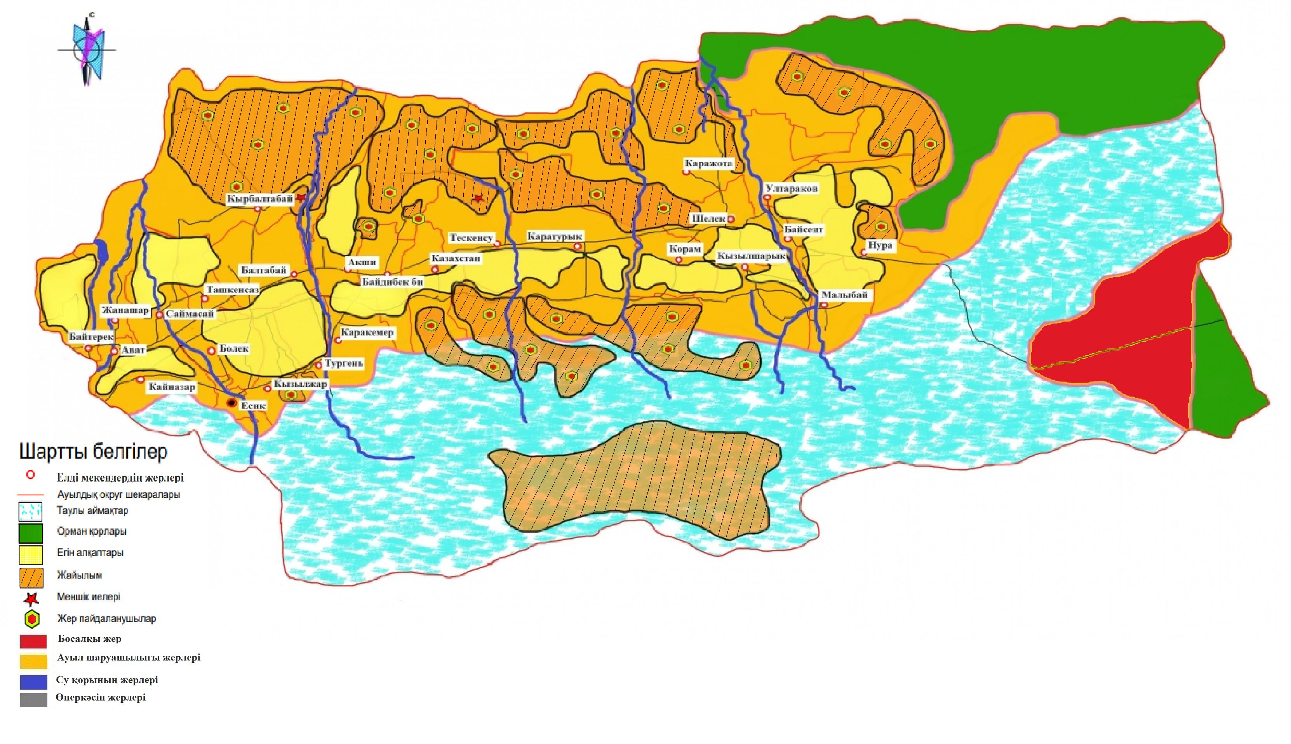

|  |  |
| --- | --- |
|  | Еңбекшіқазақ ауданы бойынша 2018-2019 жылдарға арналған жайылымдарды басқару және оларды басқару жөніндегі жоспарға 2-қосымша |

**Еңбекшіқазақ ауданының аумағында жайылым айналымдарының қолайлы схемалары**

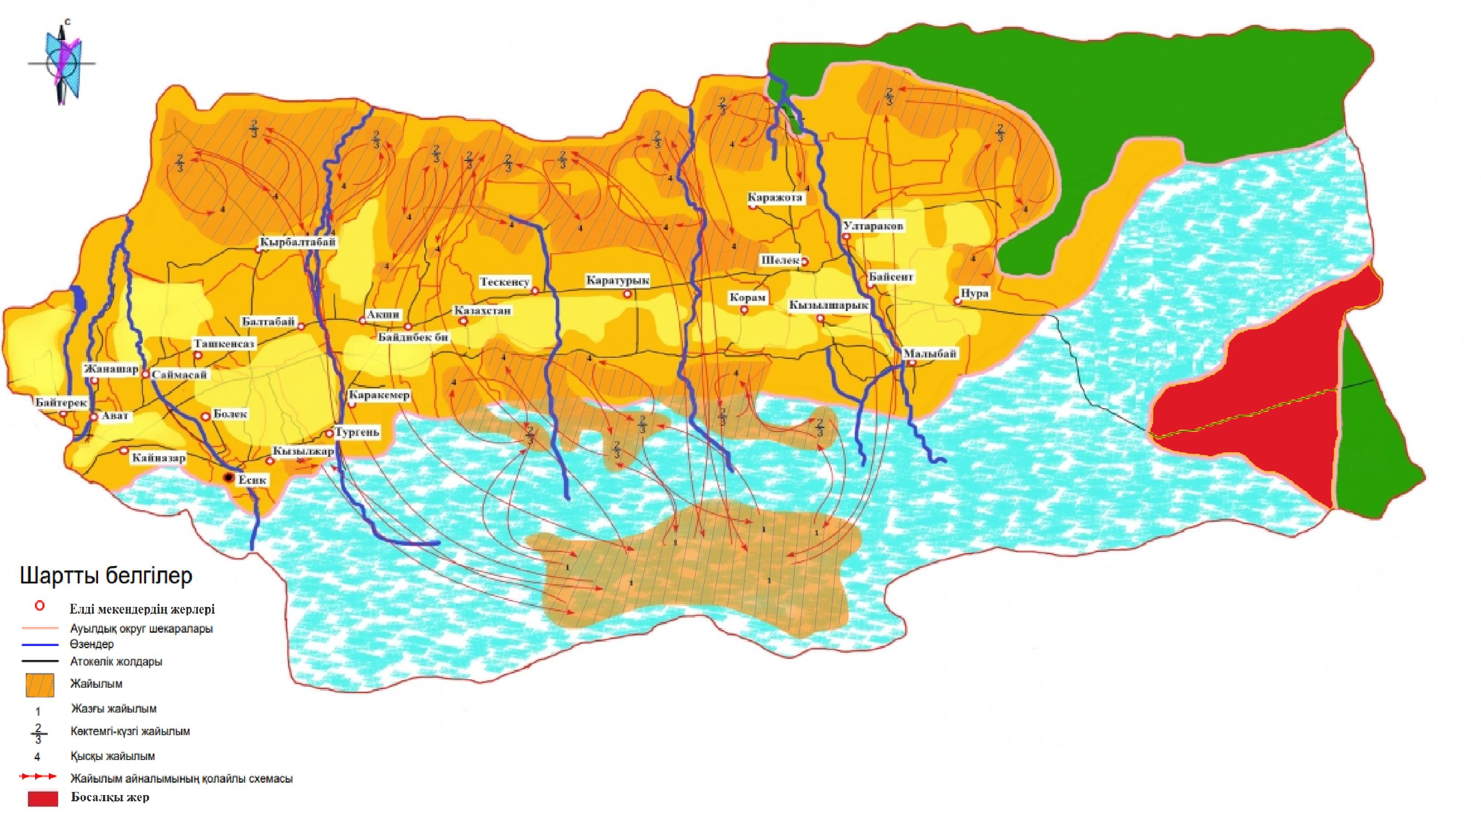

|  |  |
| --- | --- |
|  | Еңбекшіқазақ ауданы бойынша 2018-2019 жылдарға арналған жайылымдарды басқару және оларды басқару жөніндегі жоспарға 3-қосымша |

**Жайылымдардың, оның ішінде маусымдық жайылымдардың сыртқы жəне ішкі шекаралары мен алаңдары, жайылымдық инфрақұрылым объектілері белгіленген Еңбекшіқазақ ауданының картасы**

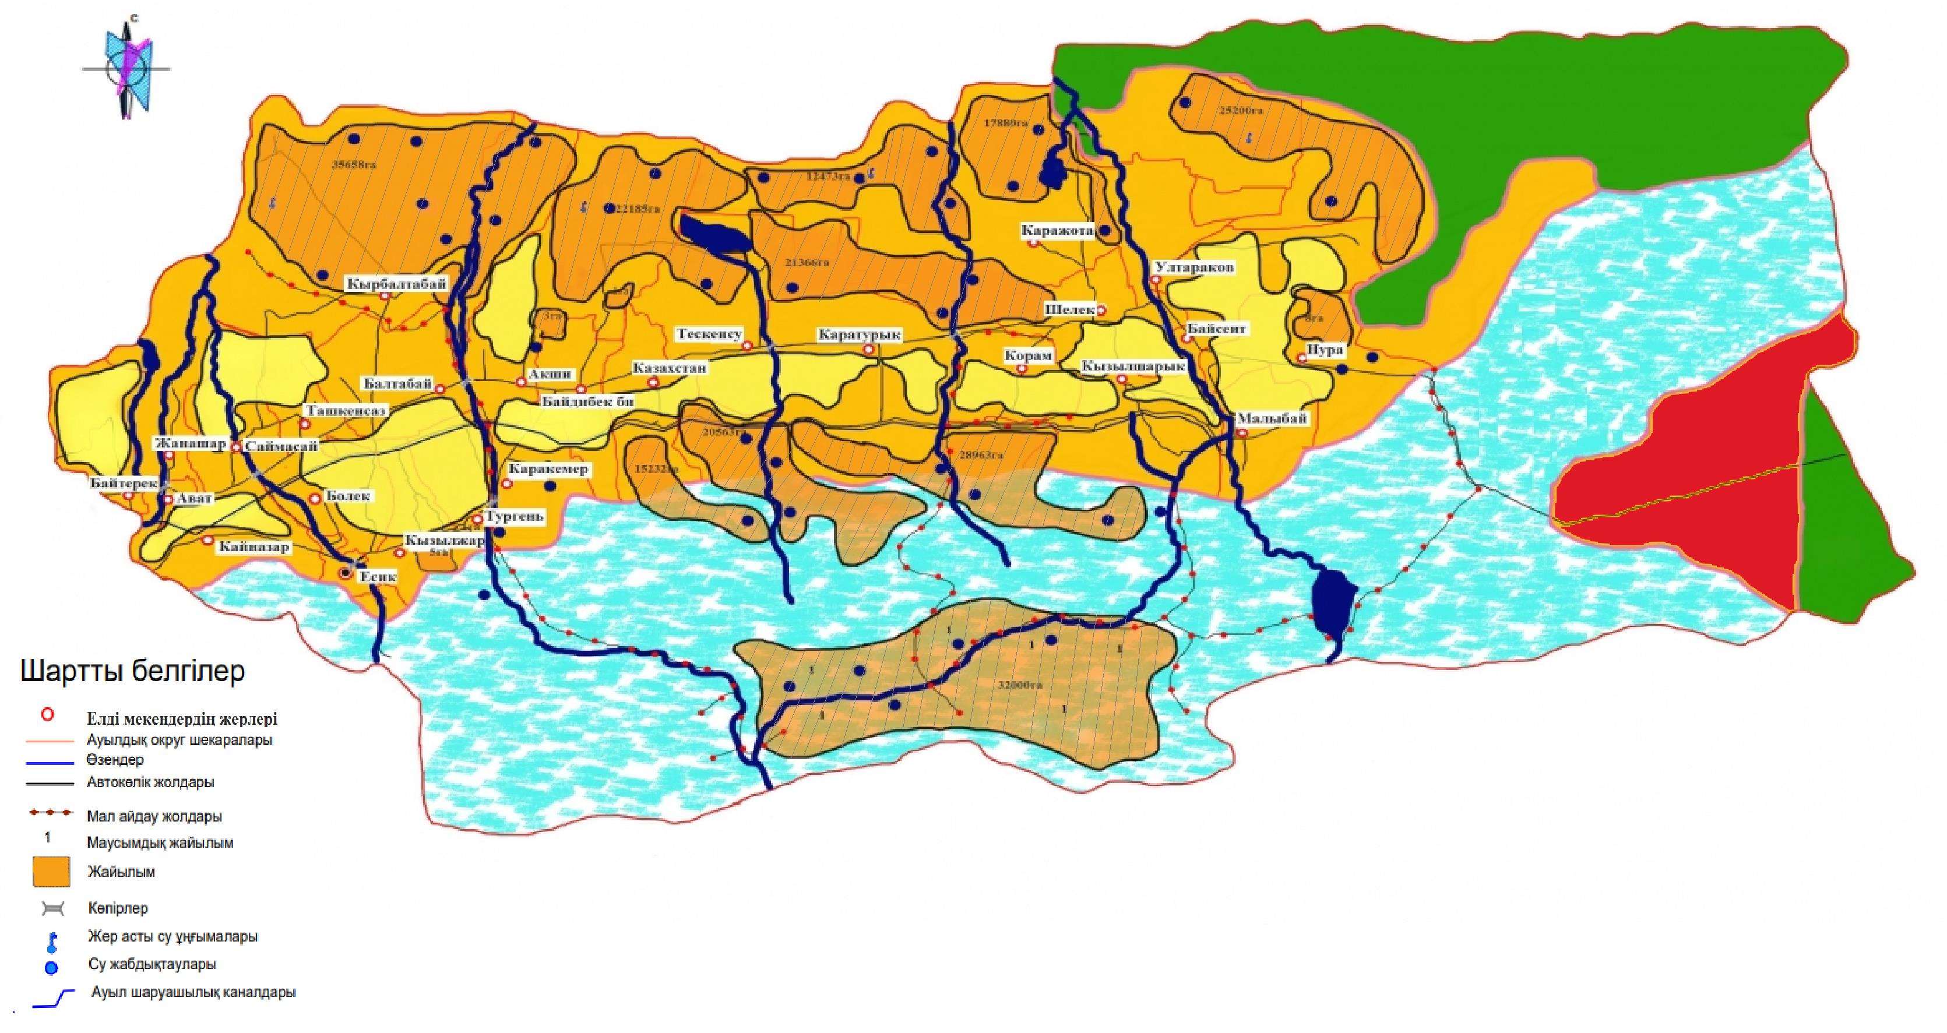

|  |  |
| --- | --- |
|  | Еңбекшіқазақ ауданы бойынша 2018-2019 жылдарға арналған жайылымдарды басқару және оларды басқару жөніндегі жоспарға 4-қосымша |

**Еңбекшіқазақ ауданының аумағында су жайылым пайдаланушылырдың тұтыну нормасына сәйкес жасалған су көздеріне (көлдерге, өзендерге, апандарға, суару немесе суландыру каналдарына, кұбырлы немесе шахталы құдықтарға) қол жеткізу схемасы**

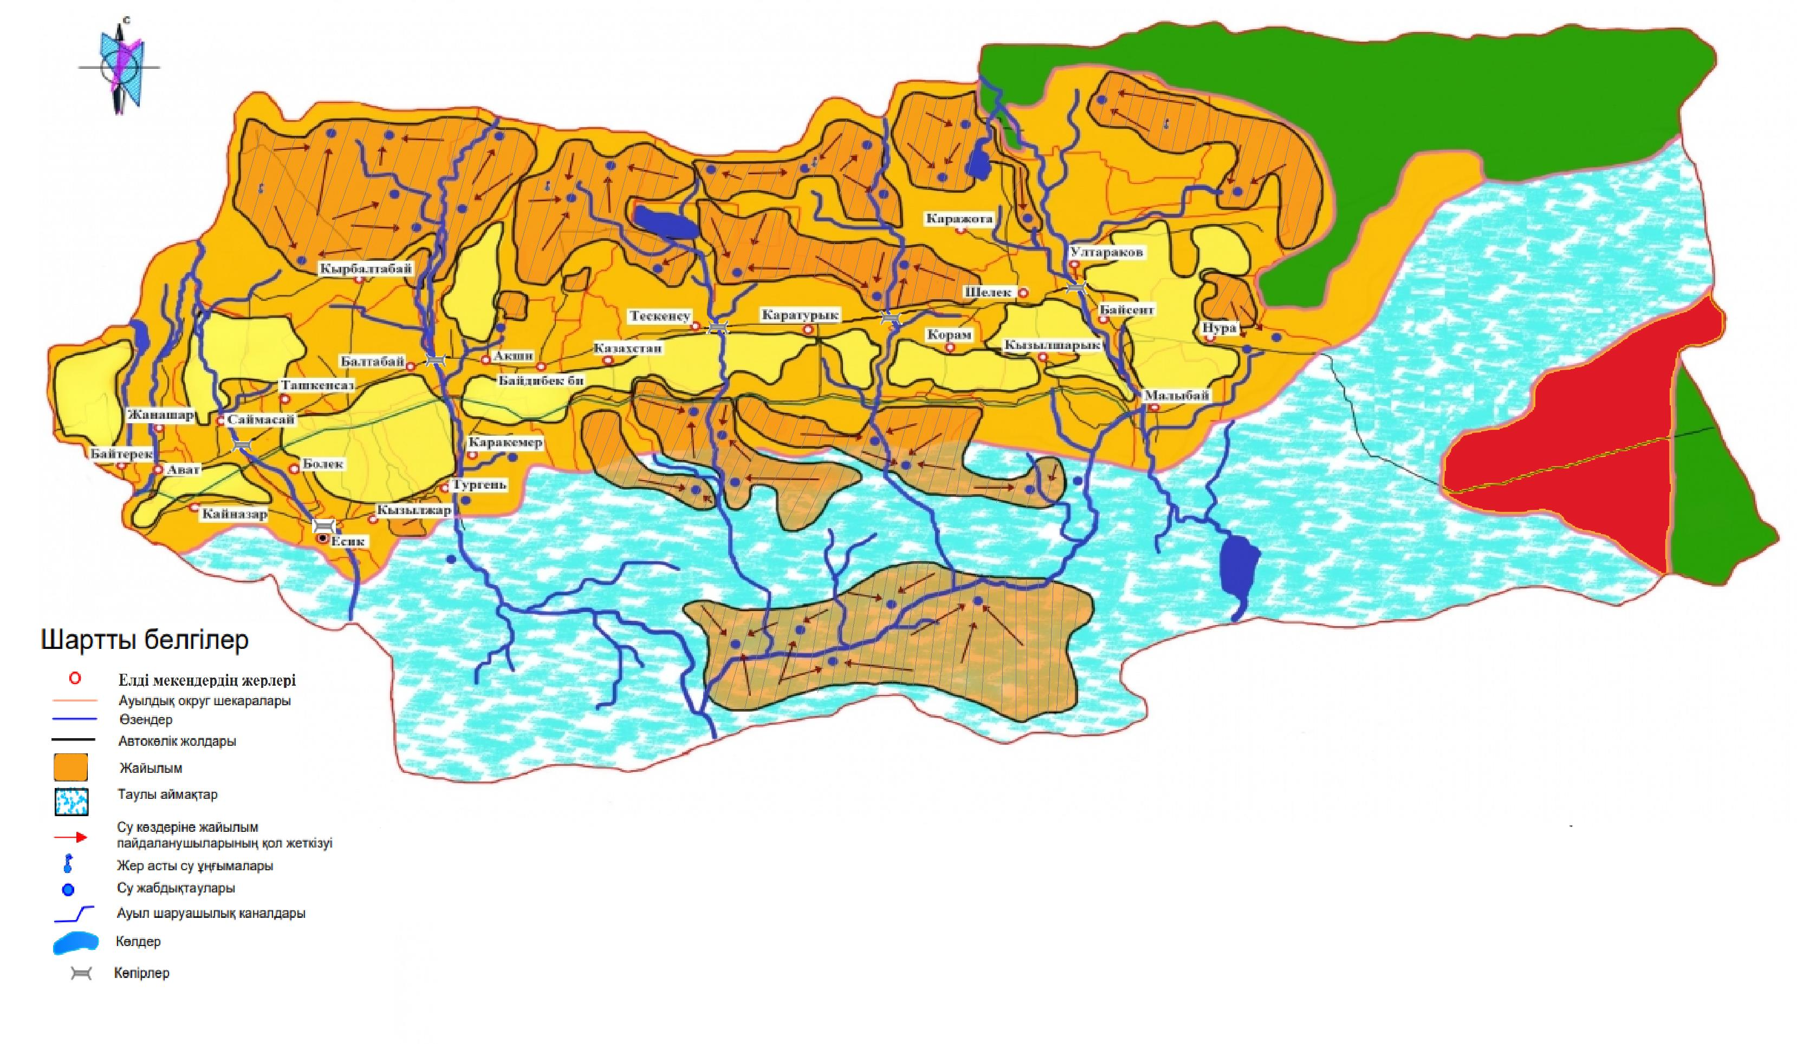

|  |  |
| --- | --- |
|  | Еңбекшіқазақ ауданы бойынша 2018-2019 жылдарға арналған жайылымдарды басқару және оларды басқару жөніндегі жоспарға 5-қосымша |

**Еңбекшіқазақ ауданының аумағында жайылымы жоқ жеке және (немесе) занды тұлғалардың ауыл шаруашылығы жануарларының мал басын орналастыру үшін жайылымдарды қайта бөлу және оны берілетін жайылымдарға ауыстыру схемасы**

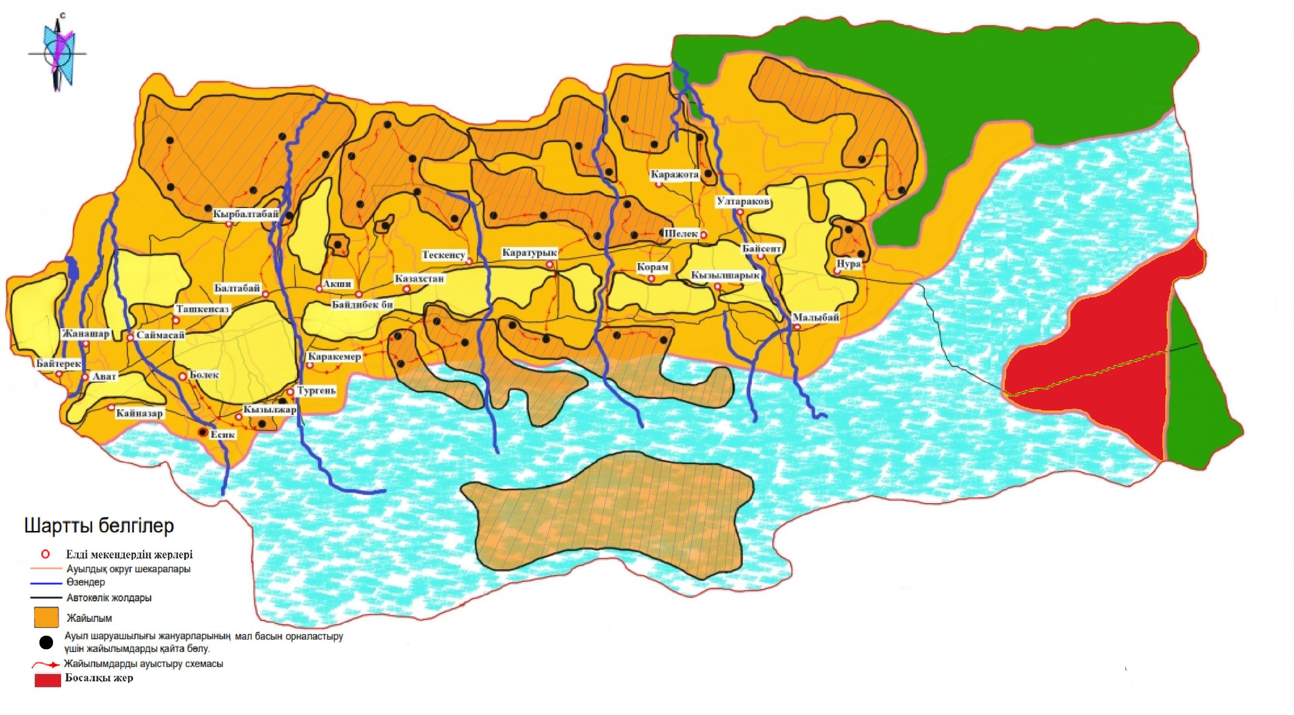

|  |  |
| --- | --- |
|  | Еңбекшіқазақ ауданы бойынша 2018-2019 жылдарға арналған жайылымдарды басқару және оларды басқару жөніндегі жоспарға 6-қосымша |

**Еңбекшіқазақ ауданының аумағында ауылдық округ маңында орналасқан жайылымдармен қамтамасыз етілмеген жеке (немесе) заңды тұлғалардың ауыл шаруашылығы жануарларының мал басын шалғайдағы жайылымдарға орналастыру схемасы**

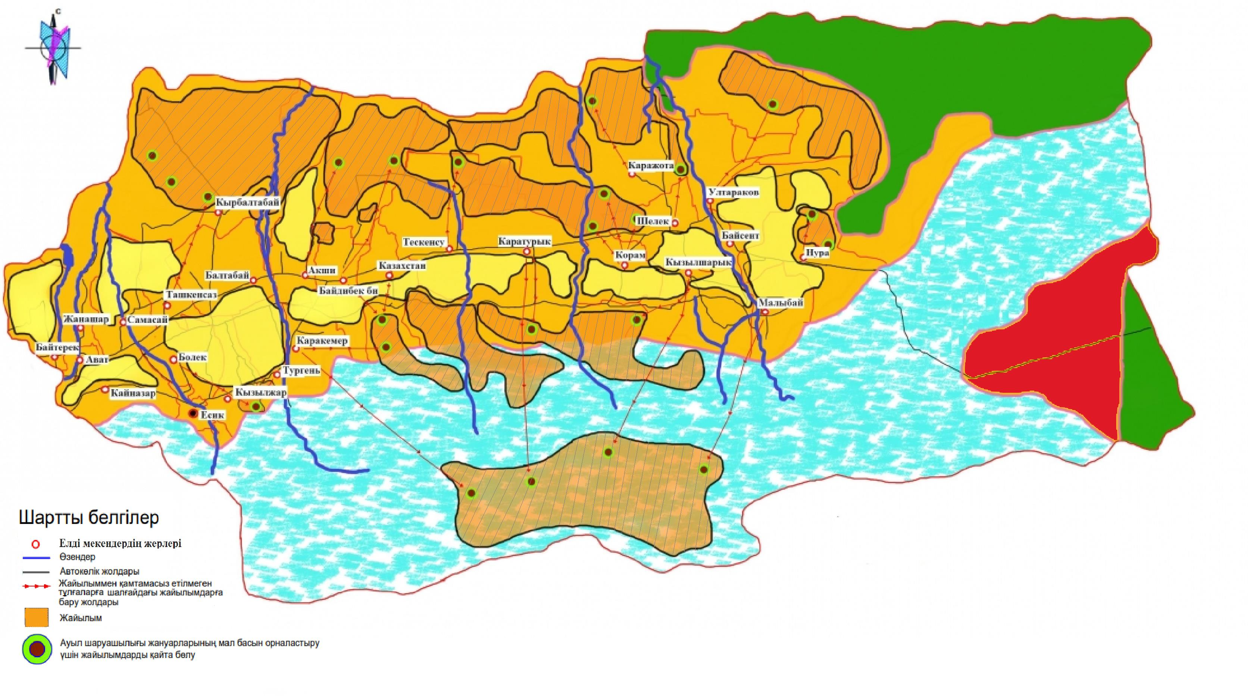

|  |  |
| --- | --- |
|  | Еңбекшіқазақ ауданы бойынша 2018-2019 жылдарға арналған жайылымдарды басқару және оларды басқару жөніндегі жоспарға 7-қосымша |

**Еңбекшіқазақ ауданының аумағында ауылдық округ маңында орналасқан жайылымдармен қамтамасыз етілмеген жеке (немесе) заңды тұлғалардың ауыл шаруашылығы жануарларының мал басын шалғайдағы жайылымдарға орналастыру схемасы**

|  |  |  |  |  |
| --- | --- | --- | --- | --- |
| Жылдар | Жайылымдарға малдарды айдап шығару және жайылымдардан қайтару мерзімдер | | | |
| Көктем | Жаз | Күз | Қыс |
| 2018 | Наурыз айының І-ші он күндігі  Мамыр айының ІІ-ші он күндігі | Мамыр айының ІІ-ші он күндігі  Қазан айының ІІ-ші он күндігі | Қазан айының ІІ-ші он күндігі  Қараша айының ІІІ-ші он күндігі | Қараша айының ІІІ-ші он күндігі  Наурыз айының ІІ-ші он күндігі |
| 2019 | Наурыз айының І-ші он күндігі  Мамыр айының ІІ-ші он күндігі | Мамыр айының ІІ-ші он күндігі  Қазан айының ІІ-ші он күндігі | Қазан айының ІІ-ші он күндігі  Қараша айының ІІІ-ші он күндігі | Қараша айының ІІІ-ші он күндігі  Наурыз айының І-ші он күндігі |

© 2012. Қазақстан Республикасы Әділет министрлігінің «Қазақстан Республикасының Заңнама және құқықтық ақпарат институты» ШЖҚ РМК